Relatório de Mineração de dados

SÃO PAULO

2022

**Mineração de dados**

**Coleta em duas minutagens diferentes (3 e 5 minutos) - 1h10 de coleta**

**Exemplo 1 – CPU & Memória RAM**

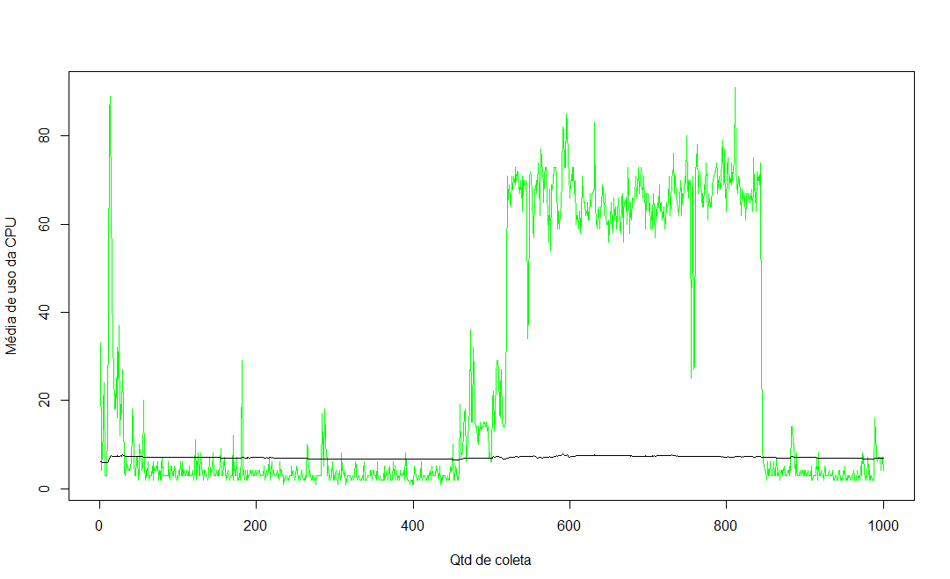

* Com a coleta de 1000 dados de uma máquina em um intervalo de 3 e 5 minutos de coletas, durante seu uso com a abertura de abas de vídeos, softwares de edição de código e utilização da varredura de limpeza do antivírus, houve uma variação entre os 3 primeiros minutos em que apenas tinha abas sendo utilizadas no navegador e após a coleta nos próximos 5 minutos com a utilização de programas da própria máquina houve um elevado uso de processamento da CPU que passou a variar sua porcentagem de 40% a 80% para processar todas as tarefas em aberto. E apesar do grande uso de processamento devido a pouca necessidade de armazenamento temporario a memória RAM se manteve estavel e quase inutilizada.

**Coleta em duas minutagens diferentes (3 e 5 minutos) - 1h10**

**Exemplo 1.1 - CPU**

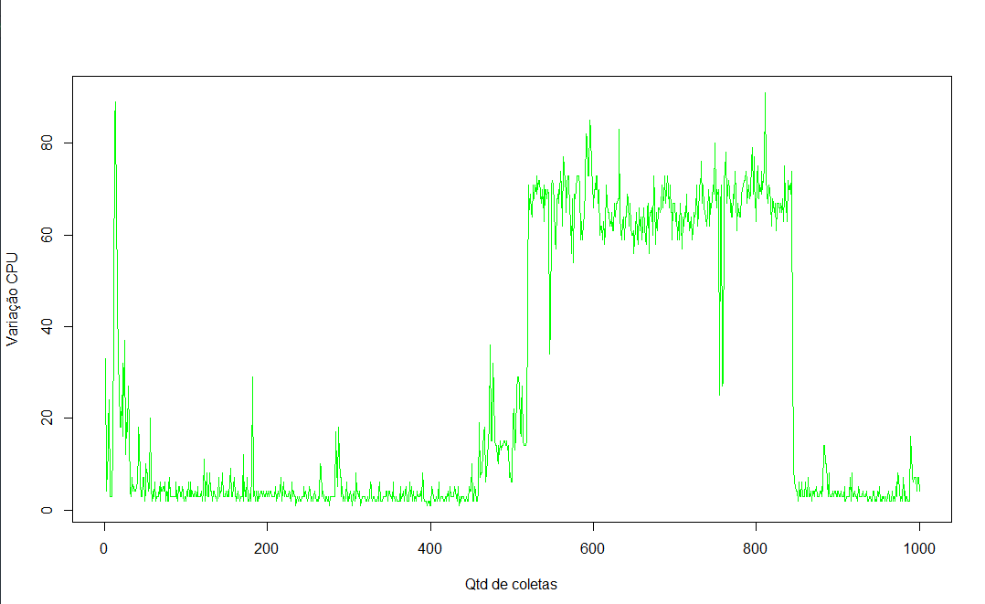

* Durante uso da maquina seu processamento teve uma elevação que atingiu mais de 80% e diminuiu no decorrer da coleta de 3 minutos se mantendo abaixo de 20% de CPU devido ao uso regular da maquina que operava apenas tarefas de baixo processamento como navegação na web com algumas poucas abas, o que indica uma normalidade de uso. Já a partir de 500 coletas, seu uso teve um aumento consideravel do uso da CPU que passou à atingir um limite de 80% de processamento que se manteve até a pouco mais de 800 coletas e em seguida caiu seu processamento e se manteve abaixo devido ao menor numero de tarefas ativas na maquina.

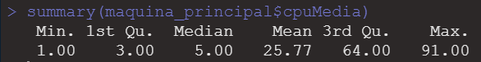

**Coleta em duas minutagens diferentes (3 e 5 minutos) - 1h10**

**Exemplo 1.2 - Memória RAM em uso**

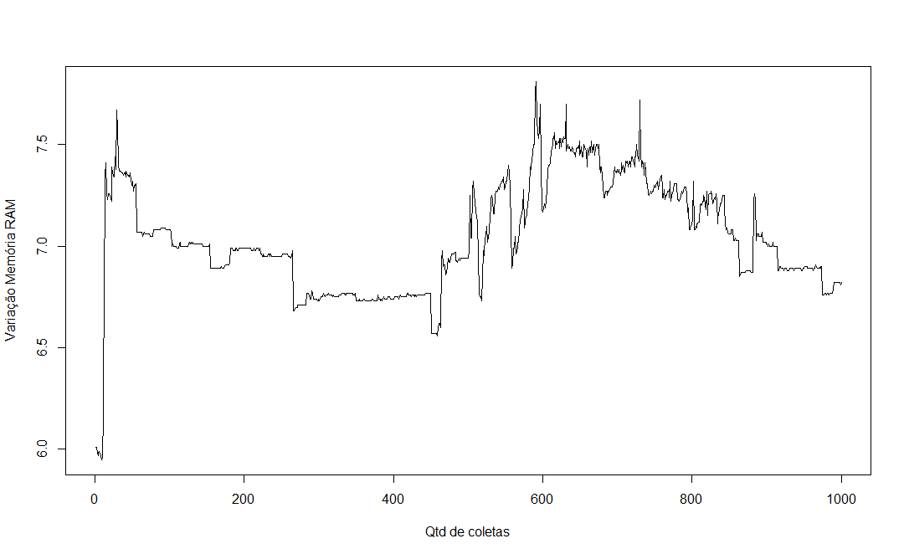

* A variação no uso da memória temporaria se deu tanto nos primeiros 3 minutos de coleta da qual atingiu mais de 7.5 de uso nos primeiros instantes e continuou a se elevar apartir dos próximos 5 minutos que various de 7.0 até atingir 7.8 no máximo, demonstrando assim que neste periodo de uso pouco foi utilizada e requirido tarefas que exigissem de memória permanente, tornando as poucos que foram para a memória RAM a serem apagadas assim que o computador for desligado.

